**ΣΥΝΑΡΤΗΣΕΙΣ ΘΕΩΡΙΑ**

**Εντολή def**

**Εισαγωγή.** Πολλά προγράμματα τα οποία φτιάξαμε μέχρι τώρα θα μπορούσαμε να τα δούμε και ως ολοκληρωμένες μεθόδους οι οποίες παίρνουν δεδομένα-ορίσματα και πετυχαίνουν ένα αποτέλεσμα. 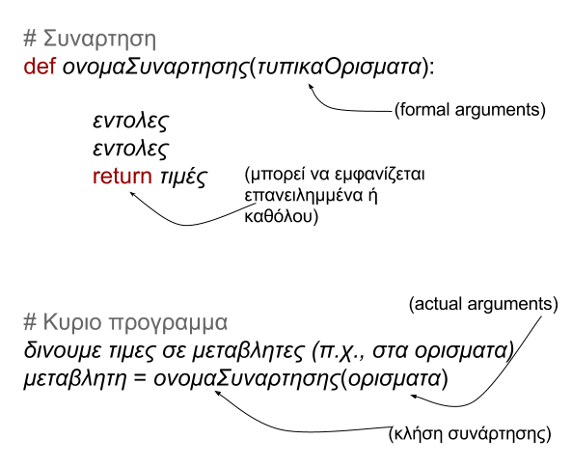

Για παράδειγμα, μπορούμε να βρούμε τον μεγαλύτερο μεταξύ δύο αριθμών ως εξής:

1ος ΤΡΟΠΟΣ 2ος ΤΡΟΠΟΣ

|  |  |
| --- | --- |
| x = 5.0  y = 6.0  if x >= y:  maxx = x  else  maxx = y  print maxx | **def** megistos(x,y):  if x >= y:  maxx = x  else  maxx = y  **return** maxx  # ΚΥΡΙΟ ΠΡΟΓΡΑΜΜΑ  result = megistos(15.0,6.0)  print result  print megistos(5.0,8.0)  print “O ΜΕΓΑΛΥΤΕΡΟΣ “,megistos(5.0,8.0) |

Η λέξη def είναι δεσμευμένη. M’ αυτή την εντολή η python ορίζει μία συνάρτηση, δηλ. περιγράφει τι θα εκτελεί η συνάρτηση)

* Η πρώτη γραμμή περιέχει :
  + το όνομα της συνάρτησης (η παραπάνω λέγεται  megistos), και
  + τα τυπικά ορίσματα της μέσα σε παρένθεση και η γραμμή τελειώνει με την άνω-κάτω τελεία.

Το όνομα μιας συνάρτησης ακολουθεί τους συνηθισμένους κανόνες της Python για τα ονόματα μεταβλητών.

* Όλες τις εντολές που περιέχονται στη συνάρτηση βρίσκονται σε εσοχή (tab).

Η συνάρτηση τελειώνει με την εντολή return η οποία καθορίζει ποιά τιμή θα επιστρέψει η συνάρτηση στο κύριο πρόγραμμα όταν γίνει η κλίση της.

* Ας δούμε τι ακριβώς συμβαίνει όταν στο κύριο πρόγραμμά μας περιέχεται μία συνάρτηση (π.χ. megistos) και γράφουμε megistos(a,b).
* Λέμε ότι η συνάρτηση megistos *καλείται* με τις **πραγματικές παραμέτρους** (ή **ορίσματα**) a,b.
* Αυτές μπορεί να είναι αριθμοί (π.χ., maxx=maximum(5.0,6.0))
* αλλά μπορεί να είναι και μεταβλητές οι οποίες έχουν τιμές
* (π.χ., a=3.0; b=4.0; maxx=maximum(a,b)).
* Με την κλήση της συνάρτησης συμβαίνουν δύο πράγματα: Οι **τυπικές παράμετροι** της συνάρτησης παίρνουν τιμές (x=5.0; y=6.0 είτε x=a; y=b) και το πρόγραμμα συνεχίζει με τις εντολές εντός της συνάρτησης.
* Όταν βρεθεί εντολή return ο έλεγχος επιστρέφει στο κύριο πρόγραμμα.
* Η τιμή της μεταβλητής που βρίσκεται δίπλα στην return (δηλαδή, maxx) είναι **η *τιμή της συνάρτησης*.** Αυτή δίδεται στο κύριο πρόγραμμα (στη μεταβλητή result) αριστερά της ισότητας στην κλήση της συνάρτησης.
* Ο έλεγχος έχει τώρα επιστρέψει στο κύριο πρόγραμμα και εκτελούνται οι εντολές μετά της κλήση της συνάρτησης.

**Εντολή return.** Σημειώστε ότι η εμφάνιση της εντολής **return** σε οποιοδήποτε σημείο στο σώμα μιας συνάρτησης **τερματίζε**ι την εκτέλεση των εντολών της συνάρτησης και **επιστρέφει** τη ροή του προγράμματος στο σημείο αμέσως μετά την κλήση της.

Η χρήση της εντολής return είναι προαιρετική. Αν αυτή δεν υπάρχει τότε η συνάρτηση επιστρέφει την τιμή None.

**Παράδειγμα.**

#εδω ορίζω τη συνάρτηση

def sayHello():

print('Hello!')

#εδώ την καλώ

**sayHello()**

και μετά το Run θα δούμε στην οθόνη

Hello!

Αν όμως είχαμε γράψει print(sayHello(), 'Maria') θα βλέπαμε το μήνυμα None Maria γιατί None είναι η τιμή η οποία επιστρέφει η συνάρτηση sayHello.

Δείτε ακόμα ότι η συνάρτηση αυτή δεν έχει τυπικά ορίσματα και γι' αυτό η λίστα των τυπικών ορισμάτων της είναι κενή, αλλά η κλήση της συνάρτηση διατηρεί την κενή λίστα των ορισμάτων.

**Παρατήρηση.** Το κεντρικό πλεονέκτημα των συναρτήσεων είναι ότι μπορούμε να τις καλούμε επανειλημμένα από το κύριο πρόγραμμα. Ο κώδικας που περιέχεται στη συνάρτηση εκτελείται σε κάθε κλήση της από το κύριο πρόγραμμα.